Girmi ST91

Vážení zákazníci,
před použitím spotřebiče je nutné si pozorně přečíst návod k obsluze.

PŘIPOJENÍ
Spotřebič je možno připojit jen do chráněné zásuvky. Síťové napětí musí odpovídat údajům na identifikačním štítku spotřebiče. Spotřebič splňuje závazné směrnice CE.

BEZPEČNOSTNÍ UPOZORNĚNÍ
- Zapnutá žehlička musí být pod stálým dohledem. Vidlici vždy vytáhněte ze zásuvky, i když opouštíte pracovní místo jen na krátko.
- Při provozu žehličky se kovové části spotřebiče a podstavec s žehlicí plochou zahřívají na vysoké teploty. Při dotyku hrozí nebezpečí popálenin. Žehličky se proto dotýkejte jen v místě rukojeti.
- Přívodní šňůra se nesmí dotýkat horkých částí spotřebiče.
- Po použití, při poruše provozu a před každým čištěním vždy vytáhněte vidlici ze zásuvky.
- Vidlici nevytahujte ze zásuvky za přívodní šňůru; k tomuto účelu slouží zástrčka. Přívodní šňůra nesmí viset přes okraj pracovní plochy.
- Opravy spotřebiče smí provádět jen odborný personál, neboť je nutné dodržovat bezpečnostní předpisy, aby se předešlo dalšímu poškození spotřebiče. Totéž platí i pro výměnu speciální přívodní šňůry. Pokud Váš elektrospotřebič vykazuje závadu, obraťte se prosím na technický servis dovozce (adresa uvedena na Záručním listu).
- Při nesprávné obsluze spotřebiče nepřebírá výrobce zodpovědnost za případné škody.
- Pokud spotřebič předáváte do užívání třetí osobě, nezapomeňte předat i tento návod k obsluze.

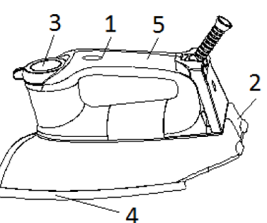
POZOR: Žehlící plocha žehličky se stává velmi horká: dávejte pozor, abyste se nespálili..
Popis
(1) Kontrolka teploty
(2) Podpěrná základna
(3) Knoflík pro nastavení teploty
(4) Žehlící plocha
(5) Rukojeť

VÝBĚR TYPU LÁTKY A TEPLOTY
Níže uvedená tabulka poskytuje informace o regulaci termostatu na základě symbolů mezinárodní normy uvedené na štítcích oděvů nebo podle typu tkaniny.

• Doporučujeme žehlit nejprve předměty vyžadující nízkou teplotu a poté ty při střední a vysoké teplotě. To ušetří čas, protože žehlicí plocha se zahřívá rychleji. Když není známé složení látky, je vhodné nenápadnou část oděvu přežehlit, počínaje minimální teplotou, dokud nenaleznete nejvhodnější teplotu.

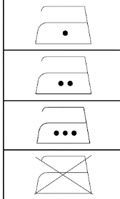
Při žehlení při teplotě (MAX) je vhodné umístit mezi žehlicí plochu a látku hadřík.
Syntetický Nízká teplota

hedvábí – vlna Střední teplota

bavlna – len Vysoká teplota

Látku nelze žehlit

Volba teploty
1) Postavte žehličku do svislé polohy.
2) Zapojte zástrčku do elektrické zásuvky.
3) Posuňte regulátor teploty (3) podle symbolů
Kontrolka regulace teploty desky (1) znamená, že se deska zahřívá. Před žehlením počkejte, až světlo zhasne.
Upozornění: Během žehlení se kontrolka pravidelně rozsvěcuje, aby signalizovala, že je teplota nastavena . Pokud ztlumíte termostat z vysoké na nízkou teplotu, nezačínejte znovu žehlit, dokud se nerozsvítí regulátor teploty a nezačne periodicky znovu svítit.

ČIŠTĚNÍ
Před čištěním části výrobku se ujistěte, že je zástrčka vytažena ze zásuvky a že deska není horká.
Jakékoli zbytky na žehlicí ploše lze odstranit vlhkým hadříkem nebo tekutým čisticím prostředkem
neabrazivní. Nepoškrábejte žehlicí plochu železnými houbami nebo kovovými předměty. Plastové díly mohou být očistěte vlhkým hadříkem a poté osušte suchým. Neponořujte výrobek do vody.

PO ŽEHLENÍ
• Vytáhněte zástrčku z elektrické zásuvky a nechte žehličku vychladnout.
• Zabalte napájecí kabel do zadního pouzdra.
• Ponechejte výrobek ve svislé poloze.

TECHNICKÉ VLASTNOSTI
• Napájení: AC 230V~ 50Hz.
• Výkon: 900W
• Hmotnost: 1,67 kg

